Matemática 1º medio / Unidad 2 / OA6 / Actividad 2
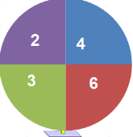
- Para elaborar material didáctico de probabilidades, se requieren cuatro diferentes ruedas de fortuna con eventos equiprobables. Responden:
- ¿Qué ángulo central tienen los sectores de la rueda de fortuna que aparece en la imagen?
- ¿Qué parte del área del círculo tiene cada sector de la rueda de fortuna?
- ¿Qué parte del perímetro del círculo tiene cada arco de la rueda de fortuna?
- Calculan el área de un sector si la rueda de fortuna tiene un radio de 8 cm (Aproximar pi a 3,14).
- Calculan el largo de un arco.

